Activité - sis 9, Quai du Lazaret – Centre Commercial Les Terrasses du Port - 13002 Marseille

Enseigne : BCHEF

CA (30.09.2025) : 911 891 €
Convention d’occupation des sols : SCI HAMMERSON MARSEILLE
Loyer : 17 068 € / trimestre
Superficie : 100 m²
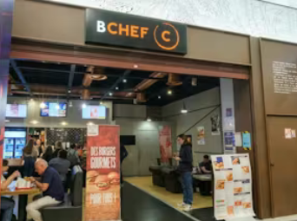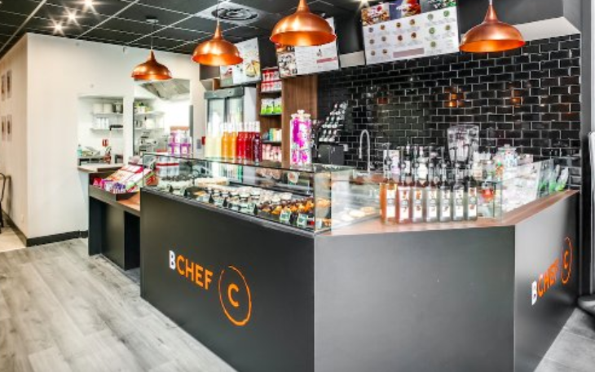

Les candidats acquéreurs sont informés que les offres déposées :
1) Doivent être fermes et définitives et dépourvues de toute condition suspensive ;
2) Doivent être accompagnées de garanties financières (chèque de banque de 10 %
du montant de l’offre ainsi qu’une attestation bancaire justifiant de la disponibilité des
fonds à première demande en vue de l’acquisition projetée) ;
3) Doivent être accompagnées d’une attestation d’indépendance conformément aux
dispositions de l’article L642-3 du code de commerce et d’une attestation de
provenance des fonds (cahier des charges complet disponible sur demande)
ACTIVITE (13002) sis
9, Quai du Lazaret
CC Les Terrasses du Port – 13002 MARSEILLE
Enseigne : BCHEF

CA (année) :
Destination du bail :
Loyer :
Valorisation au bilan :

Référence du mandat :

Les candidats acquéreurs sont informés que les offres déposées :
1) Doivent être fermes et définitives et dépourvues de toute condition suspensive ;
2) Doivent être accompagnées de garanties financières (chèque de banque de 10 %
du montant de l’offre ainsi qu’une attestation bancaire justifiant de la disponibilité des
fonds à première demande en vue de l’acquisition projetée) ;
3) Doivent être accompagnées d’une attestation d’indépendance conformément aux
dispositions de l’article L642-3 du code de commerce et d’une attestation de
provenance des fonds (cahier des charges complet disponible sur demande)
Recherche de candidats à la reprise,
en liquidation judiciaire.

(LJ-L.642-19 C.COM)







DATE LIMITE DEPOT DES OFFRES : 01.06.2026

Informations :
www.lesmandataires.com
dbenesin@lesmandataires.com
Téléphone : 04.91.01.14.11
Référence du mandat : 25608

